Transformer技术分析
24TH Jul 2023

前言
Transformer由论文《Attention is All You Need》提出，现在是谷歌云TPU推荐的参考模型。论文相关的Tensorflow的代码可以从GitHub上获取，其作为Tensor2Tensor包的一部分。哈佛的NLP团队也实现了一个基于PyTorch的版本，并注释该论文。

Transformer整体结构
首先介绍Transformer的整体结构，下图是Transformer用于中英文翻译的整体结构：
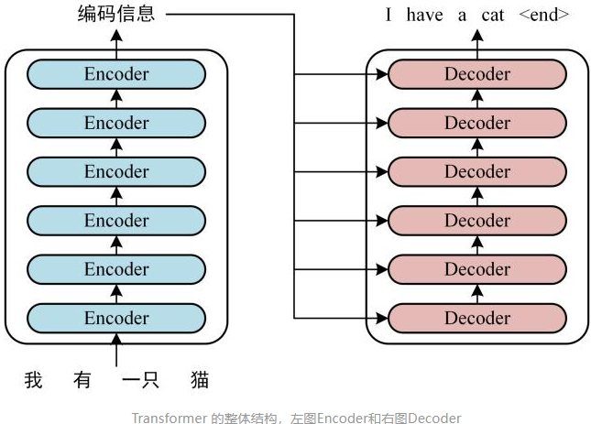
可以看到Transformer由Encoder和Decoder两个部分组成，Encoder和Decoder都包含6个block。Transformer的工作流大体如下：
- 获取输入句子的每一个单词的表示向量X，X由单词的Embedding（Embedding就是从原始数据提取出来的feature）和单词位置的Embedding相加得到。
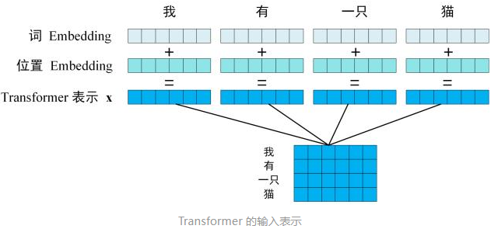
- 将得到的单词表示向量矩阵（如上图所示，每一行是一个单词的表示X）传入Encoder中，经过6个Encoder block后可以得到所有单词的编码信息矩阵C，如下图。单词向量矩阵用Xn*d表示，n是句子中单词个数，d表示向量的维度（论文中d=512）。每个Encoder block输出的矩阵维度与输入完全一致。
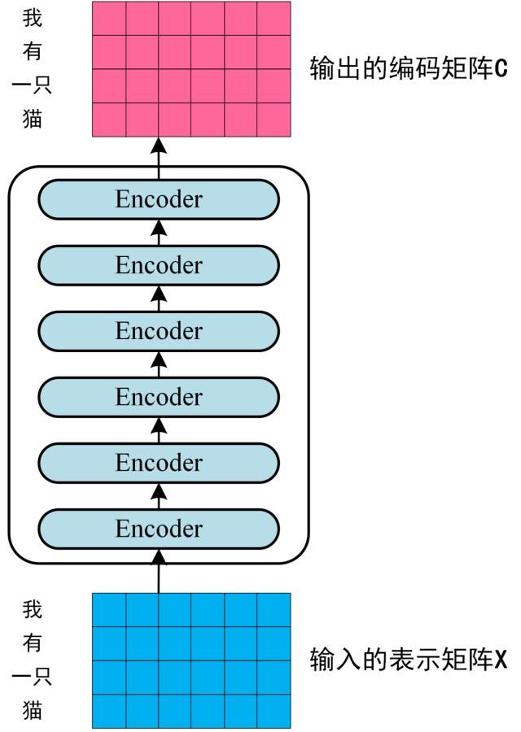
- 将Encoder输出的编码信息矩阵C传递到Decoder中，Decoder依次会根据当前翻译过的单词1~i翻译下一个单词i+1，如下图所示。在使用过程中，翻译到单词i+1的时候需要通过Mask（掩盖）操作遮盖住i+1后面的单词。
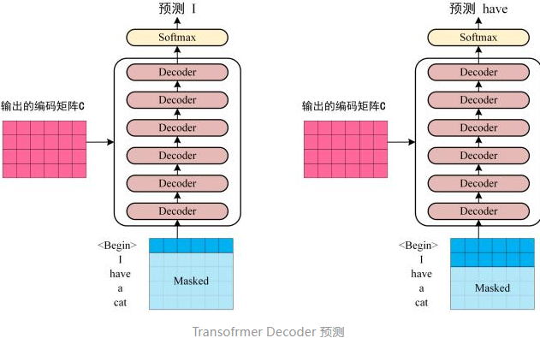
上图Decoder接收了Encoder的编码矩阵C，然后首先输入一个翻译开始符“<Begin>”，预测第一个单词“I”，预测单词“have”，以此类推。这是Transformer使用时候的大致流程，接下来是里面各个部分的细节。

Transformer的输入
Transformer中单词的输入表示x由单词Embedding和位置Embedding（Positional Encoding）相加得到。
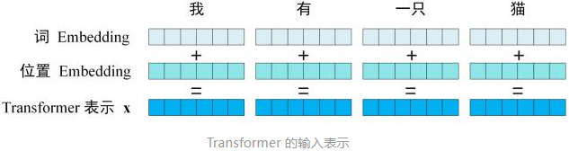

单词Embedding
单词的Embedding有很多种方式可以获取，例如可以采用Word2Vec、Glove等算法预训练得到，也可以在Transformer中训练得到。

位置Embedding
Transformer中除了单词Embedding，还需要使用位置Embedding表示单词出现在句子中的位置。因为Transformer不采用RNN（recurrent neural network）的结构，而是使用全局信息，不能利用单词的顺序信息，而这部分信息对于NLP来说非常重要。所以Transformer中使用位置Embedding保存单词在序列中的相对或绝对位置。
位置Embedding用PE表示，PE的维度与单词Embedding是一样的。PE可以通讯训练得到，也可以使用某种公式计算得到。在Transformer中采用了后者，计算公式如下：
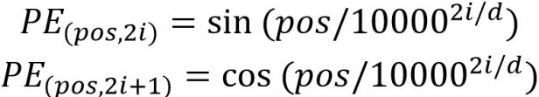
其中，pos表示单词在句子中的位置，d表示PE的维度（与词Embedding一样），2i表示偶数的维度，2i+1表示奇数的维度（即2i <= d，2i+1 <= d）。使用这种公式计算PE有以下好处：
- 使用PE能否适应比训练集里面所有句子更长的句子，假设训练集里面最长的句子是20个单词，突然来了一个长度为21的句子，则使用公式计算的方法可以计算出第21位的Embedding。
- 可以让模型容易地计算出相对位置，对于固定长度的间距k，PE(pos + k)可以用PE(pos)计算得到。因为Sin(A+B) = Sin(A)Cos(B) + Cos(A)Sin(B)，Cos(A+B) = Cos(A)Cos(B) - Sin(A)Sin(B)。
将单词的词Embedding和位置Embedding相加，就可以得到单词的表示向量x，x就是Transformer的输入。

Self-Attention（自注意力机制）
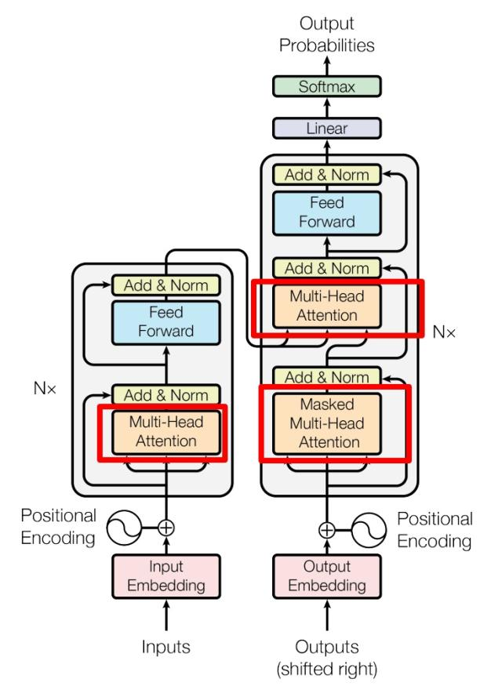
上图是论文中Transformer的内部结构图，左侧为Encoder block，右侧为Decoder block。红色全中的部分为Multi-Head Attention，是由多个Self-Attention组成的，可以看到，Encoder block中包含一个Multi-Head Attention，Decoder block包含2个Multi-Head Attention（其中一个用到Masked）。Multi-Head Attention上方还包含一个Add & Norm层，Add表示残差链接（Residual Connection）用于防止网络退化，Norm表示Layer Normalization，用于对每一层的激活值进行归一化。
因为Self-Attention是Transformer的重点，所以我们重点关注Multi-Head Attention以及Self-Attention，首先了解一下Self-Attention的内部逻辑。

Self-Attention结构
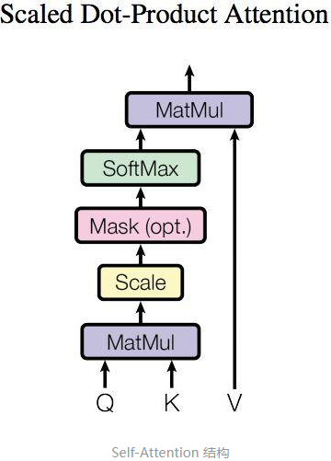
上图是Self-Attention的结构，在计算的时候需要用到矩阵Q（查询）、K（键值）、V（值）。在实际中，Self-Attention接收的是输入（单词的表示向量x组成的矩阵x）或者上一个Encoder block的输入。而Q、K、V正是通过Self-Attention的输入进行线性变换得到的。

Q、K、V的计算
Self-Attention的输入用矩阵X进行表示，则可以使用线性变阵矩阵WQ、WK、WV计算得到Q、K、V。计算如下图所示，注意X、Q、K、V的每一行都表示一个单词。
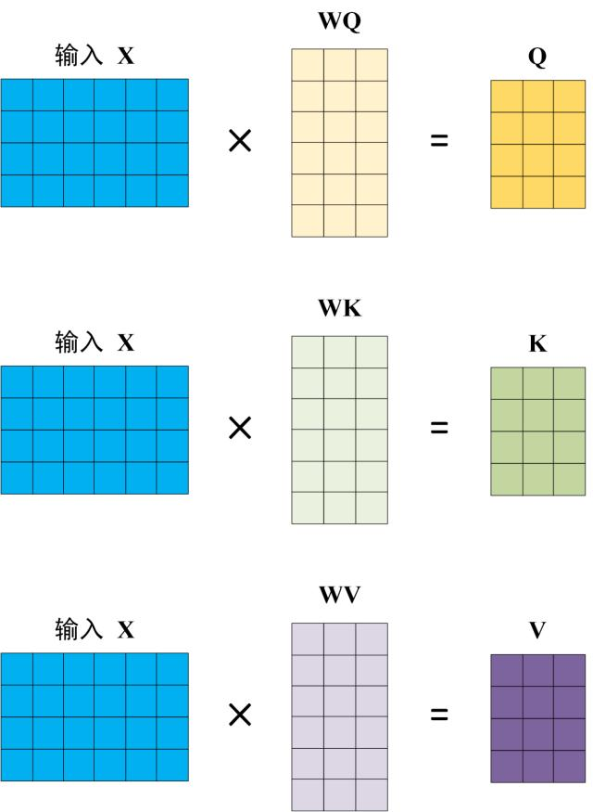

Self-Attention的输出
得到矩阵Q、K、V之后就可以计算出Self-Attention的输出了，计算的公式如下：
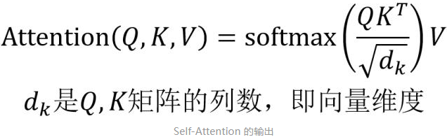
公式中计算矩阵Q和K每一行向量的内积，为了防止内积过大，因此除以dk的平方根。Q乘以K的转置后，得到的矩阵行列都为n，n为句子单词数，这个矩阵可以表示单词之间的attention强度。下图为Q乘以K^{T}，1234表示的是句子中的单词。
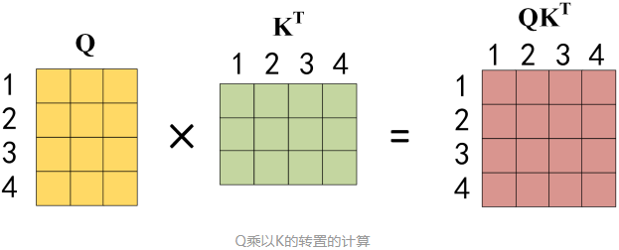
得到QK^{T}之后，使用softmax计算每一个单词对于其他单词的attention系数，公式中的softmax是对矩阵的每一行进行softmax，即每一行的和都变为1。
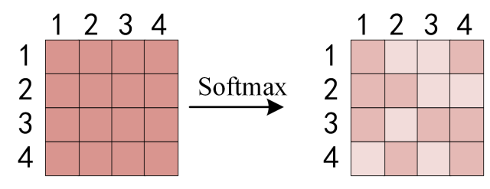
得到softmax矩阵之后可以和V相乘，得到最终的输出Z。
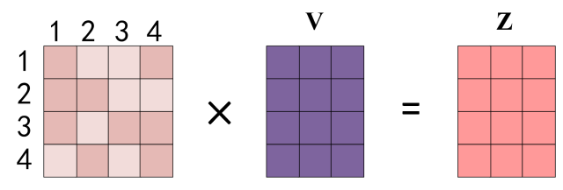
上图中softmax矩阵的第一行表示单词1与其他所有单词的attention系数，最终单词1的输出Z₁等于所有单词i的值V_{i}根据attention系数的比例加在一起得到，如下图所示：
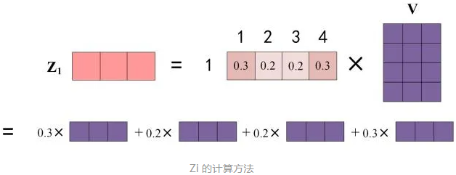

Multi-Head Attention
在上一步，我们已经知道怎么通过Self-Attention计算得到输出矩阵Z，而Multi-Head Attention是由多个Self-Attention组合形成的，下图是论文中Multi-Head Attention的结构图。
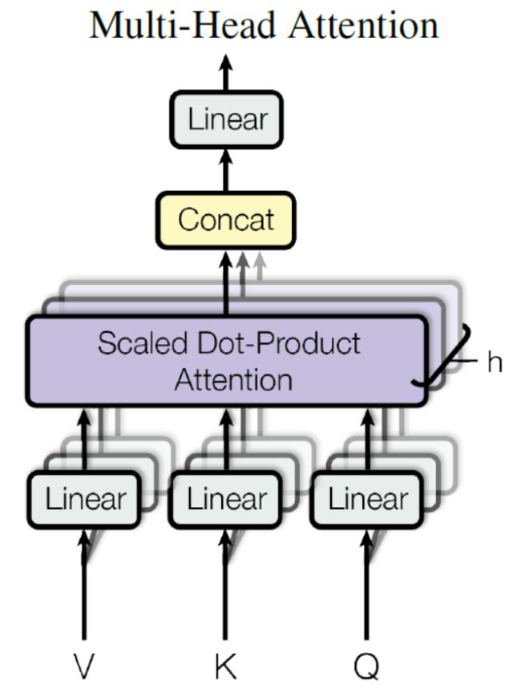
从上图可以看到Multi-Head Attention包含多个Self-Attention层，首先将输入X分别传递到h个不同的Self-Attention中，计算得到h个输出矩阵Z。下图是h=8时候的情况，此时会得到8个输出矩阵Z。
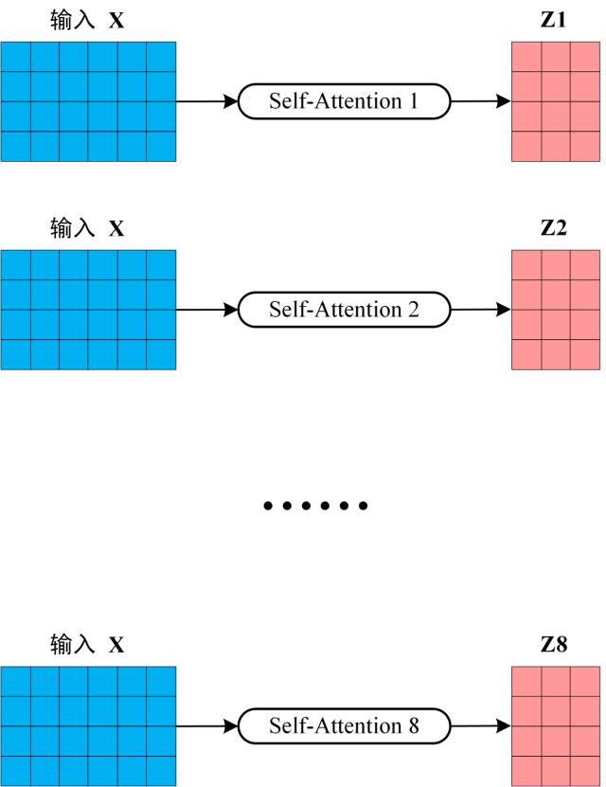
得到8个输出矩阵Z₁到Z₈之后，Multi-Head Attention将他们拼接在一起（Concat），然后传一个Linear层，得到Multi-Head Attention最终的输出Z。
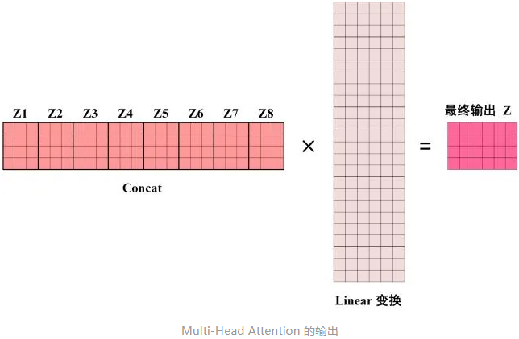
可以看到Multi-Head Attention输出的矩阵Z与其输入的矩阵X的维度是一样的。

Encoder结构
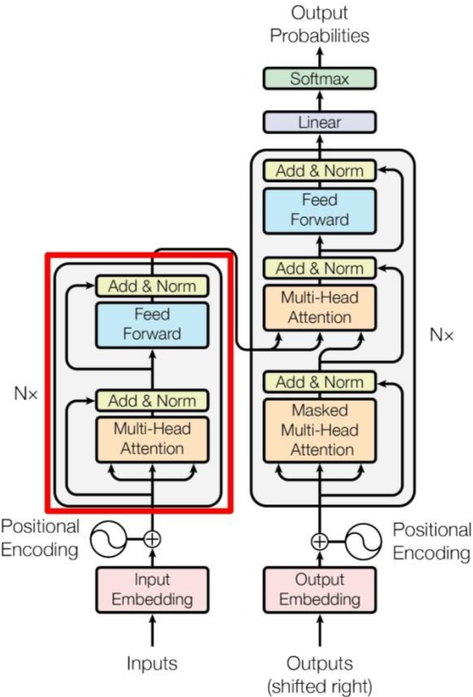
上图红色部分是Transformer的Encoder block结构，可以看到是由Multi-Head Attention、Add & Norm、Feed Forward、Add & Norm组成的。刚刚已经了解了Multi-Head Attention的计算过程，接下来了解Add & Norm和Feed Forward部分。

Add & Norm
Add & Norm层由Add和Norm两部分组成，其计算公式如下：
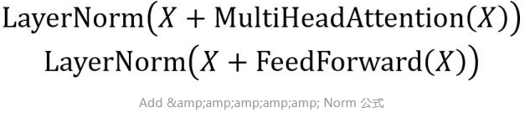
其中X表示Multi-Head Attention或者Feed Forward的输入，MultiHeadAttention(X)和FeedFoward(X)表示输出（输出与输入X维度是一样的，所以可以相加）。
Add指X + MultiHeadAttention(X)，是一种残差链接，通常用于解决多层网络训练的问题，可以让网络只关注当前差异的部分，在ResNet中经常用到：
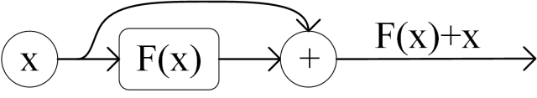
Norm指Layer Normalization，通常用于RNN结构，Layer Normalization会将每一层神经元的输入都转成均值方差都一样的，这样可以加快收敛。

Feed Forward
Feed Forward层比较简单，是一个两层的全连接层，第一层的激活函数为Relu，第二层不使用激活函数，对应的公式如下：
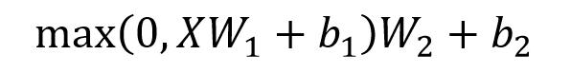
X是输入，Feed Forward最终得到的输出矩阵的维度与X一致。

组成Encoder
通过上面描述的Multi-Head Attention，Feed Forward，Add & Norm就可以构造出一个Encoder block，Encoder block接手输入矩阵X_{(n*d)}，并输出一个矩阵Q_{(n * d)}。通过多个Encoder block叠加就可以组成Encoder。
第一个Encoder block的输入为句子单词的表示向量矩阵，后续Encoder block的输入是前一个Encoder block的输出，最后一个Encoder block输出的矩阵就是编码信息矩阵C，这一矩阵后续会用到Decoder中。

Decoder结构
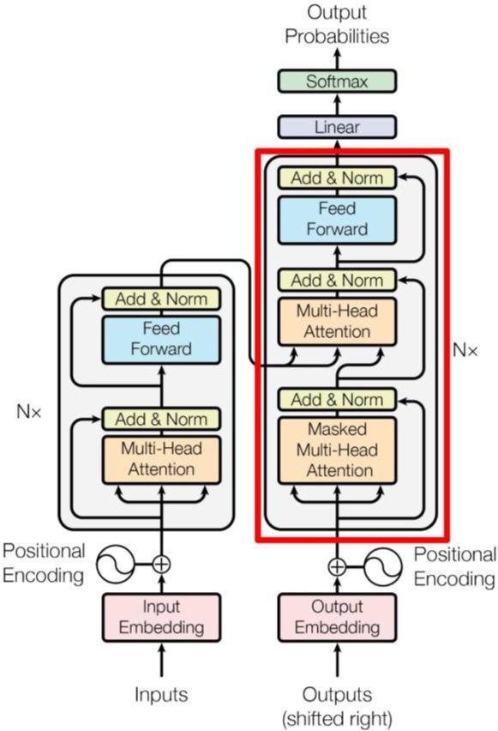
上图红色部分为Transformer的Decoder block结构，与Encoder block相似，但是存在一些区别：
- 包含两个Multi-Head Attention层
- 第一个Multi-Head Attention层采用了Masked操作
- 第二个Multi-Head Attention层的K，V矩阵使用Encoder的编码信息矩阵C进行计算，而Q使用上一个Decoder block的输出计算
- 最后有一个Softmax层计算下一个翻译单词的概率。

第一个Multi-Head Attention
Decoder block的第一个Multi-Head Attention采用了Masked操作，因为在翻译的过程中是顺序翻译的，即翻译完第i个单词，才可以翻译第i+1个单词。通过Masked操作可以防止第i个单词知道第i+1个单词之后的信息。下面以“我有一只猫” 翻译成 “I have a cat” 为例，了解一下Masked操作。
下面的描述中使用了类似Teacher Forcing的概念（可以参考Seq2Seq模型详解）。在Decoder的时候，是需要根据之前的翻译，求解当前最有可能的翻译，如下图所示。首先根据输入 “<Begin>” 预测出第一个单词为“I”，然后根据输入“<Begin> I”预测下一个单词“have”。
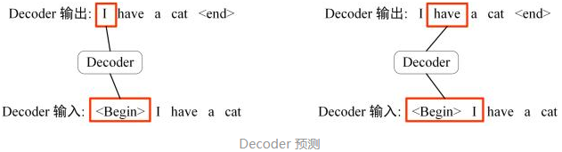
Decoder可以在训练的过程中使用Teacher Forcing并且并行化训练，即将正确的单词序列（<Begin> I have a cat）和对应输出（I have a cat<end>）传递到Decoder。那么在预测第i个输出时，就要将i+1之后的单词掩盖住，注意Mask操作是在Self-Attention的softmax之前使用的，下面的0 1 2 3 4 5分别表示 “<Begin> I have a cat <end>” 。
第一步：是Decoder的输入矩阵和Mask矩阵，输入矩阵包含“<Begin> I have a cat <end>”(0,1,2,3,4)五个单词的表示向量，Mask是一个5*5的矩阵。在Mask可以发现单词0只能使用单词0的信息，而单词1可以使用单词0，1的信息，即只能使用之前的信息。
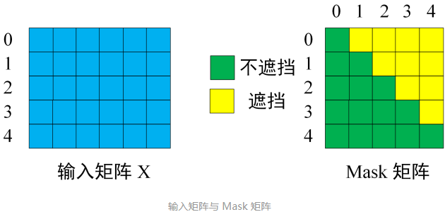
第二步：接下来的操作和之前的self-Attention一样，通过输入矩阵X计算得到Q，K，V矩阵。然后计算Q和K^{T}的乘积QK^{T}。
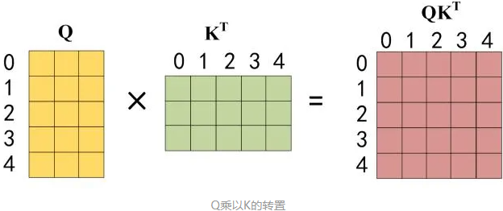
第三步：在得到Q^{T}之后需要进行softmax，计算Attention score，我们在softmax之前需要使用Mask矩阵遮挡住每一个单词之后的信息，遮挡操作如下：
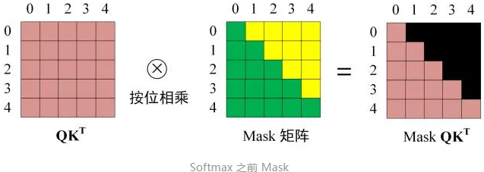
得到Mask QKT之后在Mask QKT上进行softmax，每一行的和都为1。但是单词0在单词1，2，3，4上的attention score都是0。
第四步：使用Mask QKT与矩阵V相乘，得到输出Z，则单词1的输出向量Z₁只是包含单词1信息的。
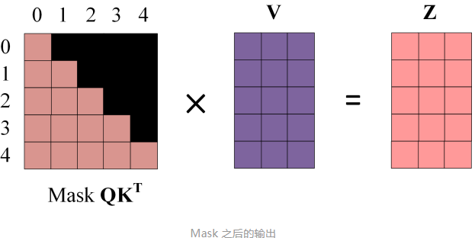
第五步：通过上述步骤就可以得到一个Mask Self-Attention的输出矩阵Z_{i}，然后和Encoder类似，通过Multi-Head Attention拼接多个输出Z_{i}，然后计算得到抵押给Multi-Head Attention的输出Z，Z与输入X维度一样。

第二个Multi-Head Attention
Decoder block第二个Multi-Head Attention变化不大，主要区别在于其中Self-Attention的K，V矩阵不是使用上一个Decoder block的输出计算的，而是使用Encoder的编码信息矩阵C计算的。
根据Encoder的输出C计算得到K，V，根据上一个Decoder block的输出Z计算Q（如果第一个Decoder block则使用输入矩阵X进行计算），后续的计算方法与之前描述一致。
这样做的好处是在Decoder的时候，每一位单词都可以用到Encoder所有单词的信息（这些信息无需Mask）。

softmax预测输出单词
Decoder block最后的部分是利用softmax预测下一个单词，在之前的网络层我们可以得到一个最终的输出Z，因为Mask的存在，使得单词0的输出Z₀只包含单词0的信息，如下：
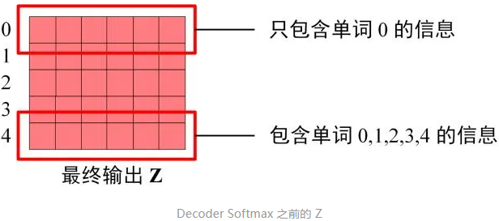
Softmax根据输出矩阵的每一行预测下一个单词：
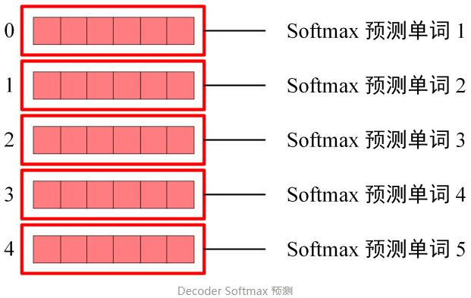
这就是Decoder block的定义，与Encoder一样，Decoder是由多个Decoder block组合而成的。

总结
- Transformer与RNN不同，可以比较好的并行训练。
- Transformer本身是不能利用单词的顺序信息的，因此需要在输入中添加位置Embedding，否则Transformer就是一个词袋模型了。
- Transformer的重点是Self-Attention结构，其中用到的Q、K、V矩阵通过输出进行线性变换得到。
- Transformer中Multi-Head 中有多个self-attention，可以捕获单词之间的多种维度上的相关系数attention score。

